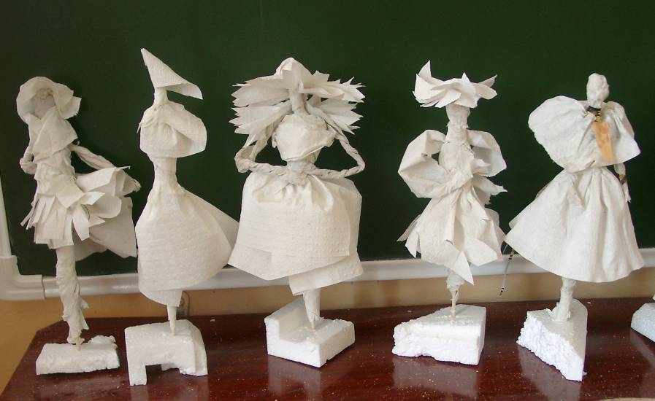

Художественное моделирование одежды

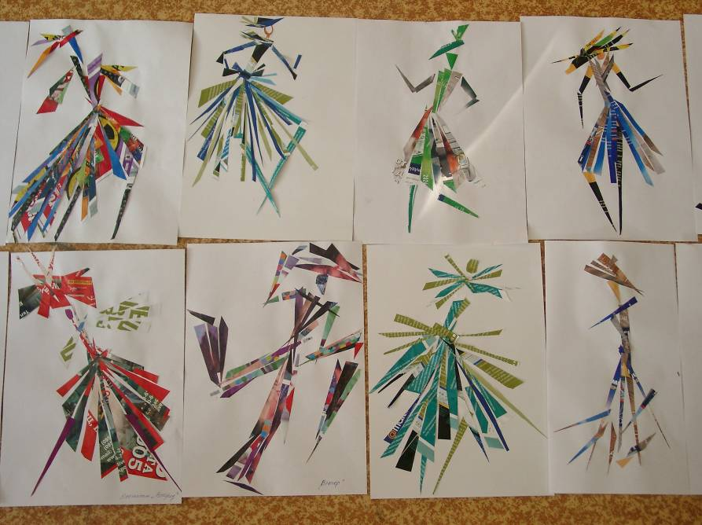

Художественное моделирование одежды

Моделирование одежды – это процесс интересный и индивидуальный. Мы подбираем модель не только к цвету глаз, лицу, но и в первую очередь к тому, какой мы хотим себя видеть: стройнее, моложе, элегантнее.

Главная цель моделирования одежды – сделать все, чтобы человеку было удобно носить вещь, и чтобы она была красива.

Всем известно, что для конкретной обстановки должна быть конкретная одежда, форма. Например, одежда для работы в офисе, прогулки, для занятия спортом, выхода в театр. Любая одежда, независимо от ее предназначения заслуживает должного внимания.

Также очень важно при моделировании одежды учитывать, для кого она предназначена. Важно учитывать возраст, характер человека. Стройным и молодым девушкам подойдет любая модель и фасон со страниц модного журнала. А если фигура или возраст не совпадают с идеалом, форму модели корректируют, то есть делают индивидуальный образ, стиль. А, имея собственный стиль и придерживаясь его, всегда можно оставаться модным.

Немаловажную роль при моделировании женской одежды играет и молодежная мода. Так, одежда для молодежи содержит в себе элемент юмора, игры, чего-то броского. Такая одежда моделируется согласно вкусу человека. Молодежное одеяние обычно более ярких цветов, смелых форм, чем одежда взрослых.

Цель:
- раскрыть индивидуальность личности ребёнка.

Задачи:
- сформировать комплекс знаний, умений и навыков по теме художественное моделирование;
- развить способности к эстетическому восприятию окружающей среды.

Методика создания художественного образа

В основе методики лежит система:
1. восприятие;
2. творческая переработка;
3. создание образа.

Схема построения фигуры человека

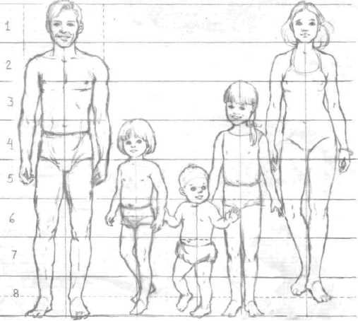

Схема «весёлые человечки»
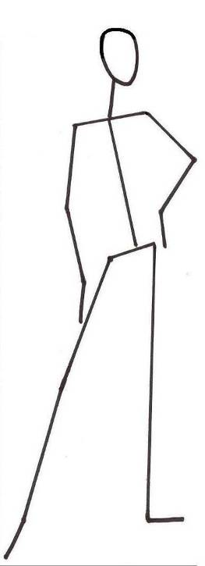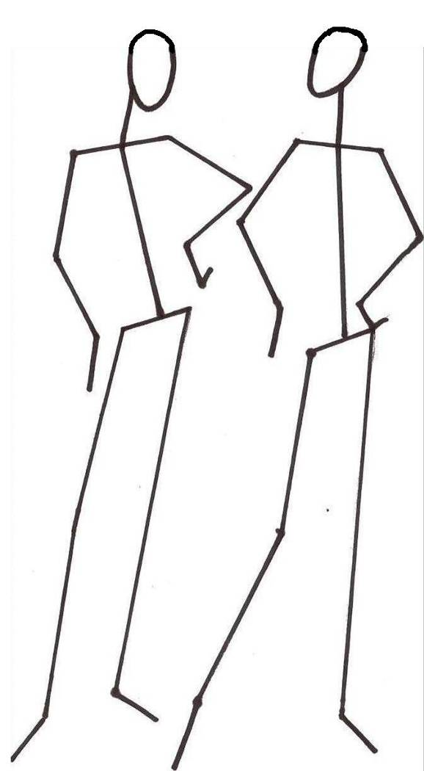
Конструктивные пояса

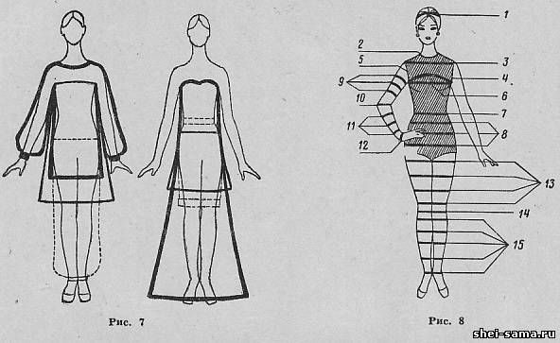

Современная одежда отличается необыкновенным разнообразием ассортимента, его форм и конструкций, определяемых направлением моды, назначением одежды и другими факторами. Для одежды характерна та или иная степень облегания фигуры в различных ее частях (рис. 7). Поэтому при моделировании приходится иметь дело с так называемыми опорными, или конструктивными, поясами фигуры человека, обозначаемыми в зависимости от их расположения на фигуре

Головной пояс (1) является основой при создании головных уборов, служащих дополнением к костюму различного назначения. Некоторые виды одежды создаются цельнокроеными с частями, покрывающими голову, с капюшоном, шлемом, капором.
Шейный пояс (2) обозначает основание шеи и учитывается при проектировании воротников и линии горловины одежды.
Форма и размеры шеи могут быть самыми различными. С помощью разного рода воротников, вырезов горловины или украшений шею можно зрительно укоротить или удлинить, сделать ее менее тонкой или толстой, а также изменить ее очертания.
Плечевой пояс (3) определяет ширину и форму одежды с учетом формы плеч: узких или широких, покатых или прямых, развернутых назад или выступающих вперед (в плечевых суставах). Кроме того, плечевой пояс имеет большое значение при определении равновесия (баланса) одежды.
Подмышечный пояс (4) располагается на уровне подмышечных впадин. Спереди он проходит над выпуклостью груди, сзади - в области лопаток.
Подмышечно-плечевой (5) пояс соединяет подмышечную впадину с плечевым суставом и определяет очертания проймы.
Грудной пояс (6) проходит спереди через самые выступающие точки груди и определяет расположение концов верхней вытачки, расположенной от плечевого и бокового срезов и от проймы. Размер грудного пояса, форма груди и спины влияют на характер конструкции лифа и его объем.
Пояс линии талии (7) проходит через наиболее вдавленные точки торса, определяет степень объемности, ширина изделия по линии талии и является местом основного членения фигуры по горизонтали. Его учитывают при проектировании юбок, брюк, фартуков и пр.
Основной тазобедренный пояс (8) выявляет самую широкую часть женского торса. Объем одежды должен быть не меньше величины этого пояса, которая влияет на конструкцию изделия, на характер фалд, складок, драпировок и других конструктивных особенностей. Два других тазобедренных пояса расположены между поясами линии талии и основным тазобедренным и учитываются при проектировании брюк, юбок, блузок, курток, свитеров и т. д.
Пояса руки расположены параллельно один другому от подмышечной впадины до запястья руки. К ним относятся пояса:
плечевой (9) - от подмышечной впадины до локтевого сгиба;
локтевой (10) - в месте сочленения плеча руки и предплечья;
предплечные (11) - от локтевого сгиба до запястья;
запястный (12) - в месте сочленения предплечья с кистью руки.
Размеры частей руки зачастую обуславливают ширину и длину рукавов. Локтевой пояс определяет расположение локтевой вытачки на рукаве.
Пояса ноги расположены параллельно один другому от лобкового скрещивания до места сочленения голени со стопой. К ним относятся пояса:
бедра (13) - от лобкового скрещивания до коленной чашечки;
коленный (14) - в месте сочленения бедра ноги и голени;
голенные (15) - от нижней границы коленной чашечки до стопы (основные из них - подколенный, икроножный и надступный).
Пояса ног определяют длину и ширину соответствующих изделий (брюк, юбок и др.).
Уметь правильно определять расположение опорных поясов на фигуре одинаково важно как для построения чертежа конструкции изделия расчетным способом, так и для разработки формы с помощью макета. В практике конструктивные (опорные) пояса выявляются путем закрепления булавками узкой тесьмы на плотно облегающем тело трикотажном белье.

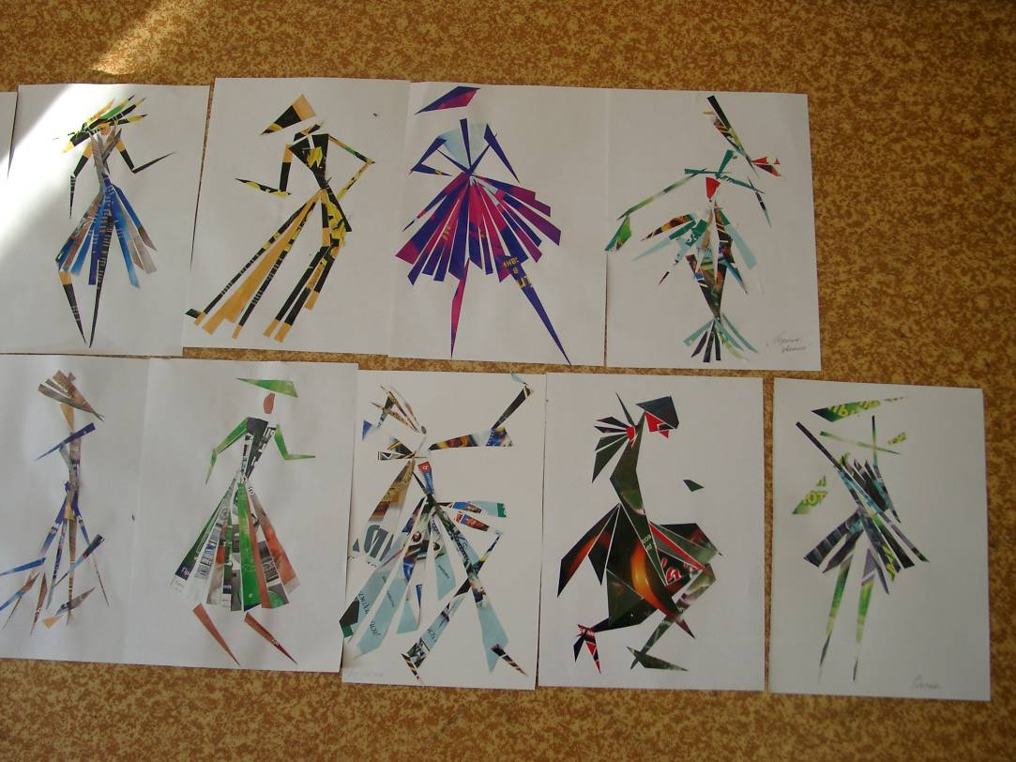

Выполнение работы
Цель:
- развитие интереса к профессиональной деятельности в сфере швейного производства и рукоделия;
- расширение кругозора в областях знаний по теме моделирование.

Задачи:
- ознакомление учащихся с современными технологиями швейном производстве и рукоделии;
- эстетическое воспитание с учетом требований дизайна;
- развитие творческого потенциала учащихся;
- создание собственного образа в одежде.

Инструменты и материалы:
- А4;
- цветная бумага;
- клей;
- ножницы;
- карандаш;
- ВДОХНОВЕНИЕ…

Выполнение задания:

- построение схемы фигуры;
- подбор модели (платье, брючный костюм и т.д.);
- цветовое решение;
- выполнение работы;
- оформление.

Итог: выставка работ, выявление достоинств и недостатков.

